Статотчетность:
обновлены указания по заполнению П-1 и П-5(м)
Обращаем внимание на Приказ Росстата от 29.11.2024 N 590.
Документ находится в ИБ «Российское законодательство (Версия Проф)»/ ИБ «Российское законодательство»/ ИБ «Нормативные документы».

 | ИЗ ДОКУМЕНТА ВЫ УЗНАЕТЕ  Росстат утвердил измененные указания по заполнению форм статистики:  - сведения о производстве и отгрузке товаров и услуг (N П-1);  - основные сведения о деятельности организации (N П-5(м)).  Изменения применяют с 01.02.2025.
 | РЕКОМЕНДУЕМЫЙ ПОИСК В КОНСУЛЬТАНТПЛЮС  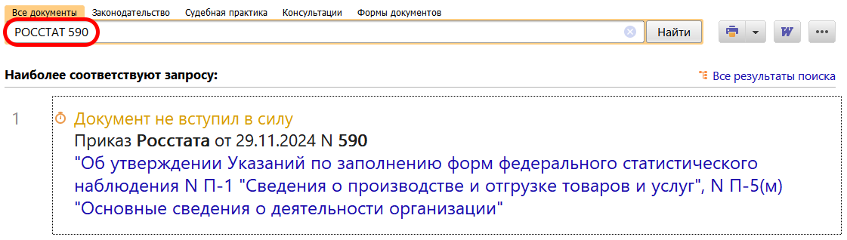
 | ДОПОЛНИТЕЛЬНАЯ ИНФОРМАЦИЯ  О том, какие организации обязаны отчитываться по форме N П-1, читайте в Готовом решении: Как заполнить форму N П-1 (КонсультантПлюс, 2024).
 | 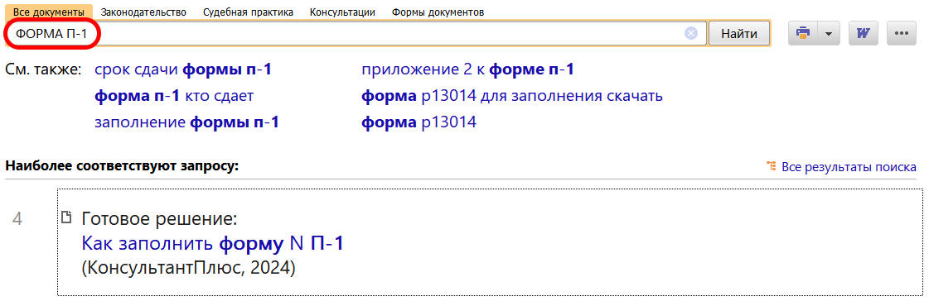
1

